

Individual Assignment Cover Sheet

**Leader : Ramiro Gunady ( 03082180067 )**

**Module : REKAYASA APLIKASI TERDISTRIBUSI**

**Class : 18TI3**

**Lecture / Tutor : Des Dulianto**

**Assigment Item / Title : PEMBUATAN WEB MUSIMAN BUAH**

**Date Due : April 17, 2021**

**Date Submitted :** **April 29, 2021**

I declare that this assessment item is my own work, except where acknowledged, and has not been submitted for academic credit elsewhere, and acknowledge that the assessor of this item may, for the purpose of assessing this item

1. Reproduce this assessment item and provide a copy to another member of the University; and/or,

1. Communicate a copy of this assessment item to a plagiarism checking service (which may then retain a copy of the assessment item on its database for the purpose of future plagiarism checking).
2. I certify that we have read and understood the University Rules in respect of Student Academic Misconduct.

**Date: April 29, 2021**

Isi

SPESIFIKASI WEBSITE 11

2.1 User/System Requirement 11

2.1.1 User Requirement 11

2.1.2 System Requirement 11

2.2 Pemodelan System 11

2.2.1 Usecase Diagram 11

2.2.2 Activity Diagram 12

2.2.3 Sequence Diagram 12

HASIL 13

Tampilan Beranda 13

Tampilan Buah Musiman 14

Pepaya.php 14

Salak.php 14

Tampilan Kalender 15

Tampilan Berita 16

Tampilan Pertanyaan 16

Tampilan inFarm 16

Tampilan Puzzle 17

sTampilan Tentang 17

Tampilan Login 18

Tampilan Admin 18

Tampilan Database 19

Tampilan Database Buah 19

Folder Gambar 20

**Metodologi Pengembangan System/Software**

Metodologi adalah kesatuan metode-metode, prosedur-prosedur, konsep-konsep pekerjaan, aturan-aturan, postulat-postulat yang digunakan oleh suatu ilmu pengetahuan, seni atau disiplin lainnya. Metode adalah suatu cara, teknik yang sistematik untuk mengerjakan sesuatu. Metodologi Pengembangan sistem berarti metode-metode, prosedur-prosedur, konsep-konsep pekerjaan, aturan-aturan dan postulat-postulat (kerangka pemikiran) yang akan digunakan untuk mengembangkan suatu sistem informasi. Urutan-urutan prosedur untuk pemecahan masalah dikenal dengan istilah Algoritma. Metodologi pengembangan sistem adalah metode-metode, prosedur-prosedur, konsep-konsep pekerjaan, aturan-aturan dan postulat-postulat (dalil) yang akan digunakan untuk mengembangkan suatu sistem informasi.  
Beberapa ahli membagi proses-proses pengembangan sistem ke dalam sejumlah urutan berbeda-beda. Tetapi semuanya akan mengacu pada proses-proses standar berikut :

a.Analisis didefinisikan sebagai bagaimana memahami dan menspesifikasi dengan detail apa yang harus dilakukan oleh sistem.

Analisis : mendefinisikan masalah

b. Desain diartikan sebagai menjelaskan dengan detail bagaimana bagian-bagian dari sistem informasi diimplementasikan.

Desain : memecahkan masalah.

c.Implementasi didefinisikan menjalankan sistem yang telah jadi.

d.Pemeliharaan didefinisikan dengan menjaga sistem yang sedang berjalan.

Metode yang kami gunakan adalah metode Waterfall.metode Waterfall adalah suatu proses perangkat lunak yang berurutan , dipandang sebagai terus mengalir kebawah (seperti air terjun) melewati fase-fase perencanaan, pemodelan, implementasi dan pengujian.

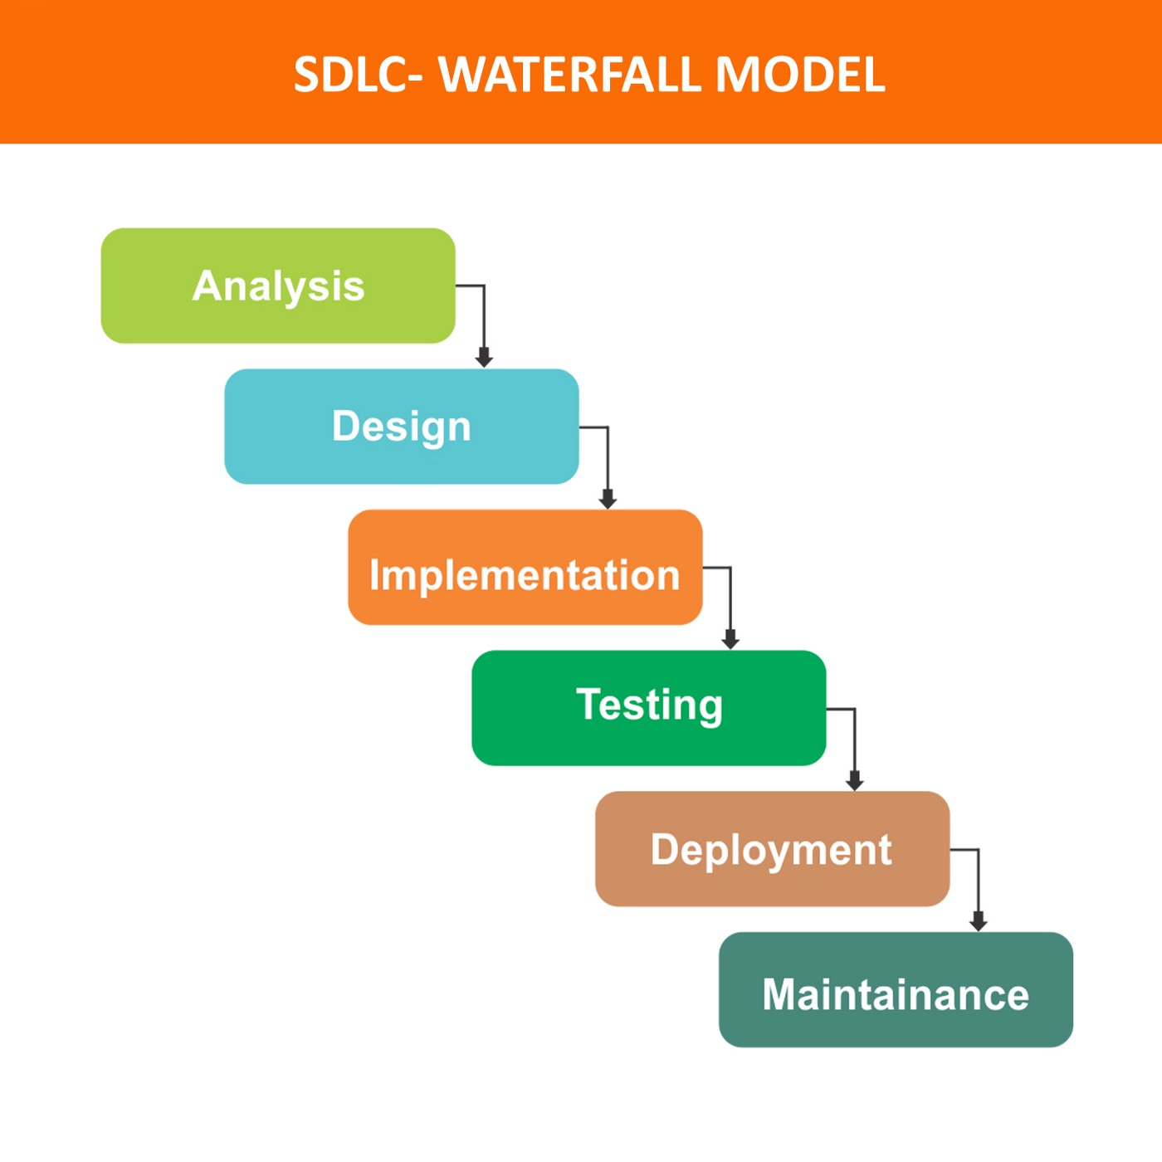

Berikut ini adalah tahapan model *Waterfall*:

1. **Requirement Gathering and analysis** — Mengumpulkan kebutuhan secara lengkap kemudian dianalisis dan didefinisikan kebutuhan yang harus dipenuhi oleh program yang akan dibangun. Fase ini harus dikerjakan secara lengkap untuk bisa menghasilkan desain yang lengkap.
2. **Desain**,dalam tahap ini pengembang akan menghasilkan sebuah sistem secara keseluruhan dan menentukan alur perangkat lunak hingga algoritma yang detail.
3. **Implementasi**adalah Tahapan dimana seluruh desain diubah menjadi kode kode progam . Kode progam yang dihasilkan masih berupa modul-modul yang akan diintregasikan menjadi sistem yang lengkap.
4. ***Integration&Testing***Di tahap ini dilakukan penggabungan modul-modul yang sudah dibuat dan dilakukan pengujian ini dilakukan untuk mengetahui apakah *software*yang dibuat telah sesuai dengan desainnya dan fungsi pada *software* terdapat kesalahan atau tidak.
5. **Verifikasi**adalah klien atau pengguna menguji apakah sistem tersebut telah sesuai dengan yang disetujui.
6. ***Operation & Maintenance***yaitu instalasi dan proses perbaikan sistem sesuai yang disetujui.

# SPESIFIKASI WEBSITE

## 2.1 **User/System Requirement**

## 2.1.1 **User Requirement**

Peserta dapat mengetahui informasi mengenai buah musiman

## 2.1.2 System Requirement

1. User memperoleh informasi mengenai halaman web.

## 2.2 Pemodelan System

## 2.2.1 Usecase Diagram

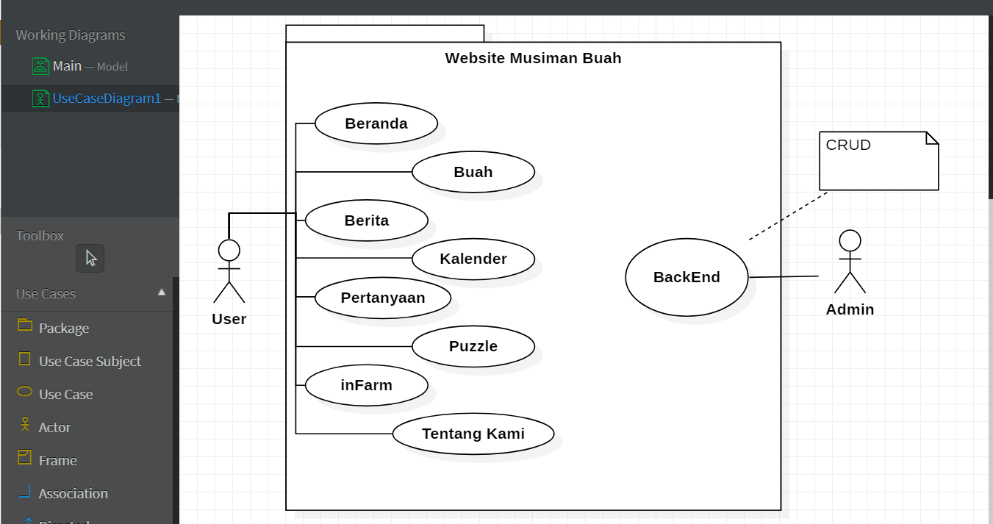

## 2.2.2 Activity Diagram

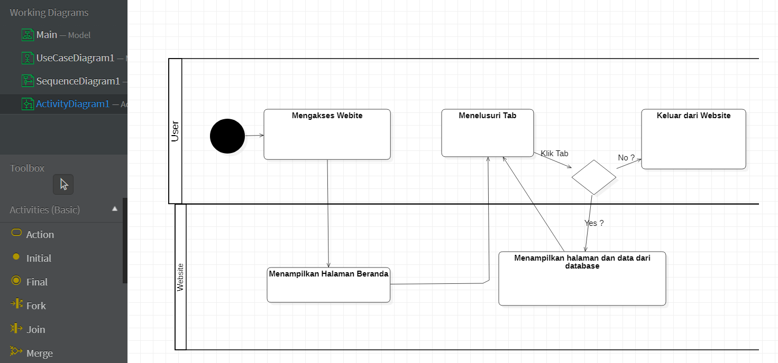

## 2.2.3 Sequence Diagram

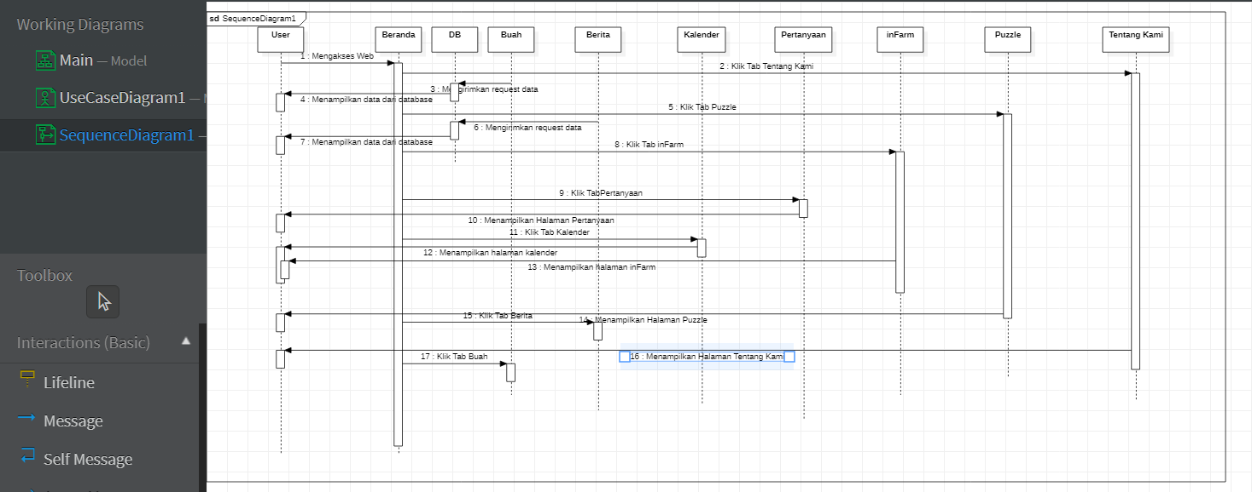

# HASIL

## Tampilan Beranda

Tampilan beranda akan muncul ketika website mulai diakses.

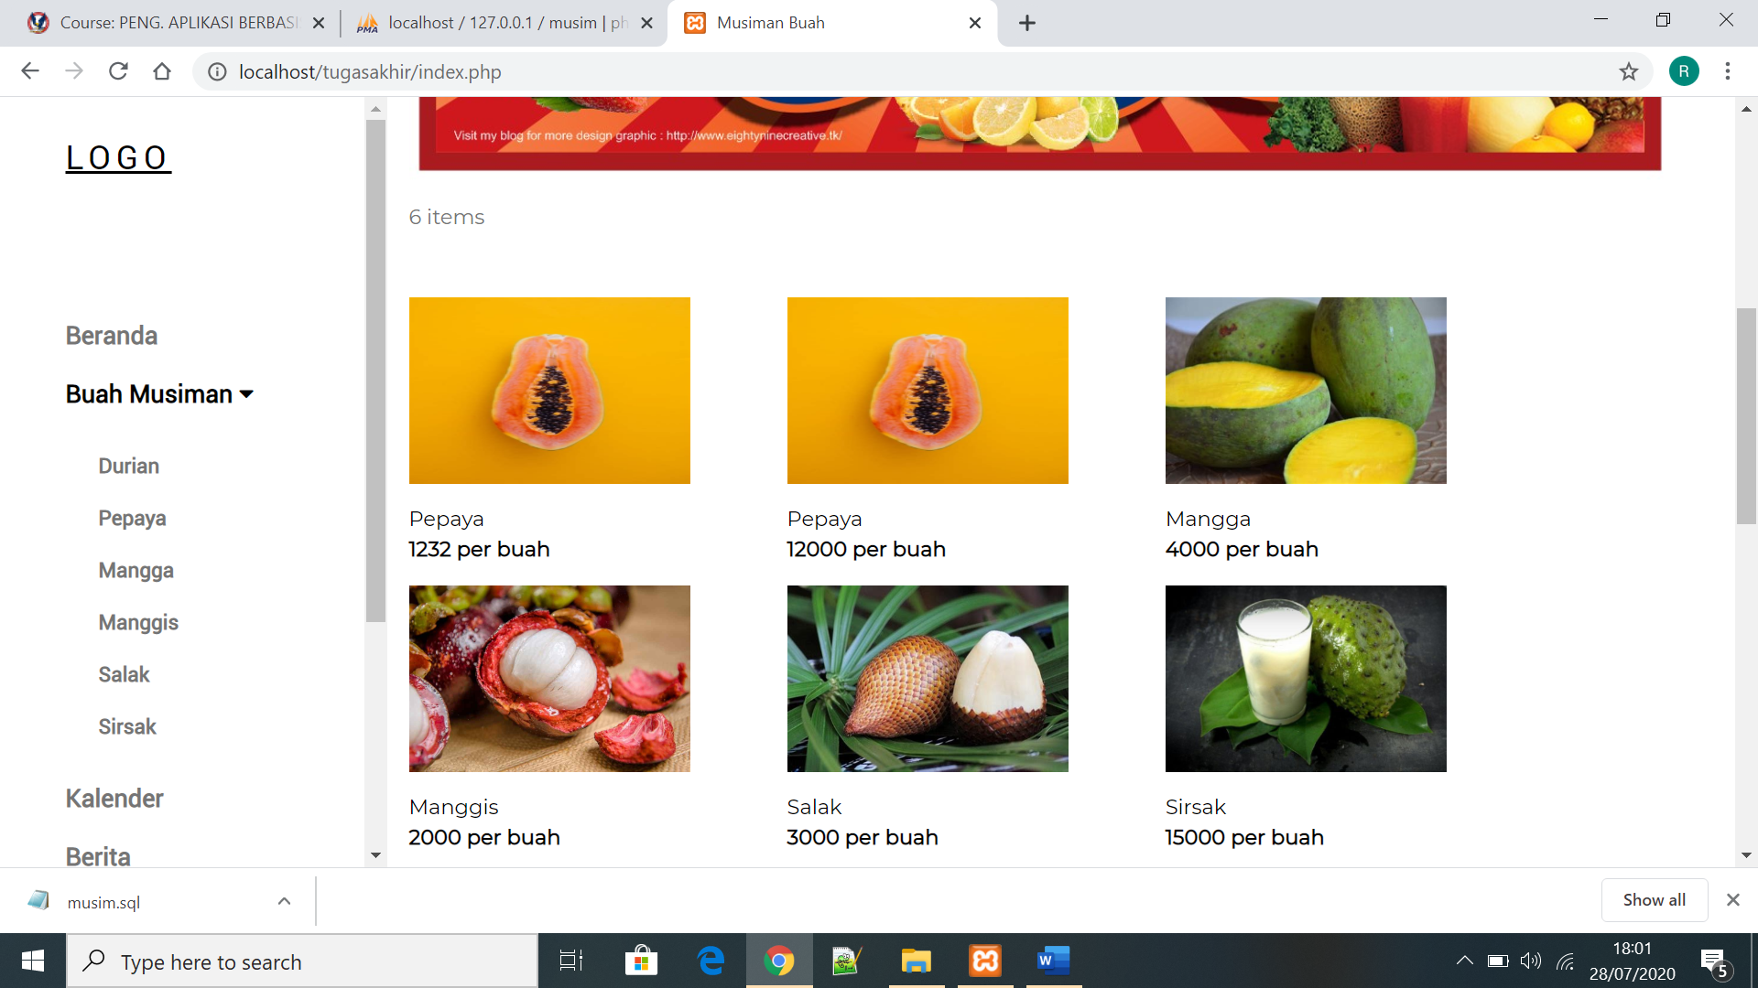

## Tampilan Buah Musiman

## Pepaya.php

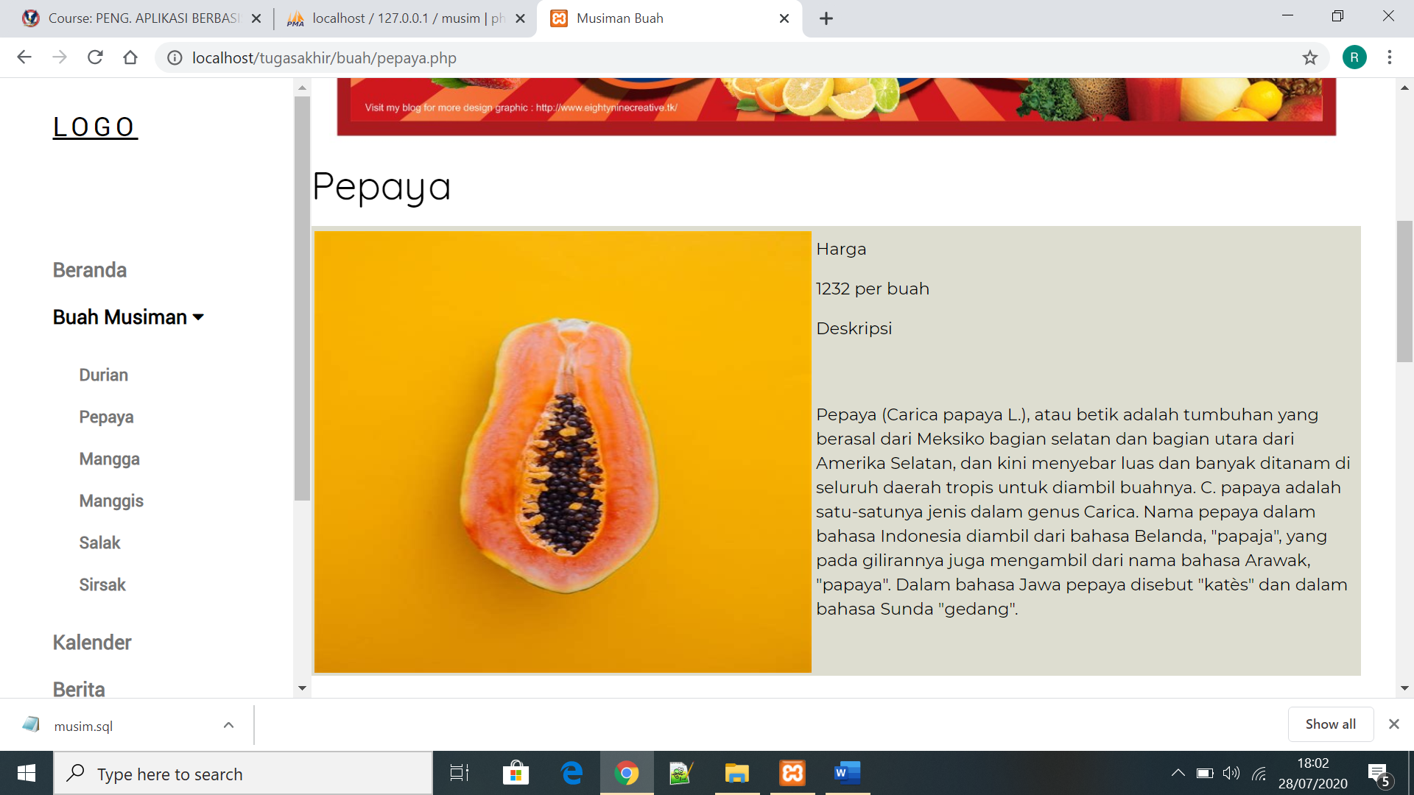

## Salak.php

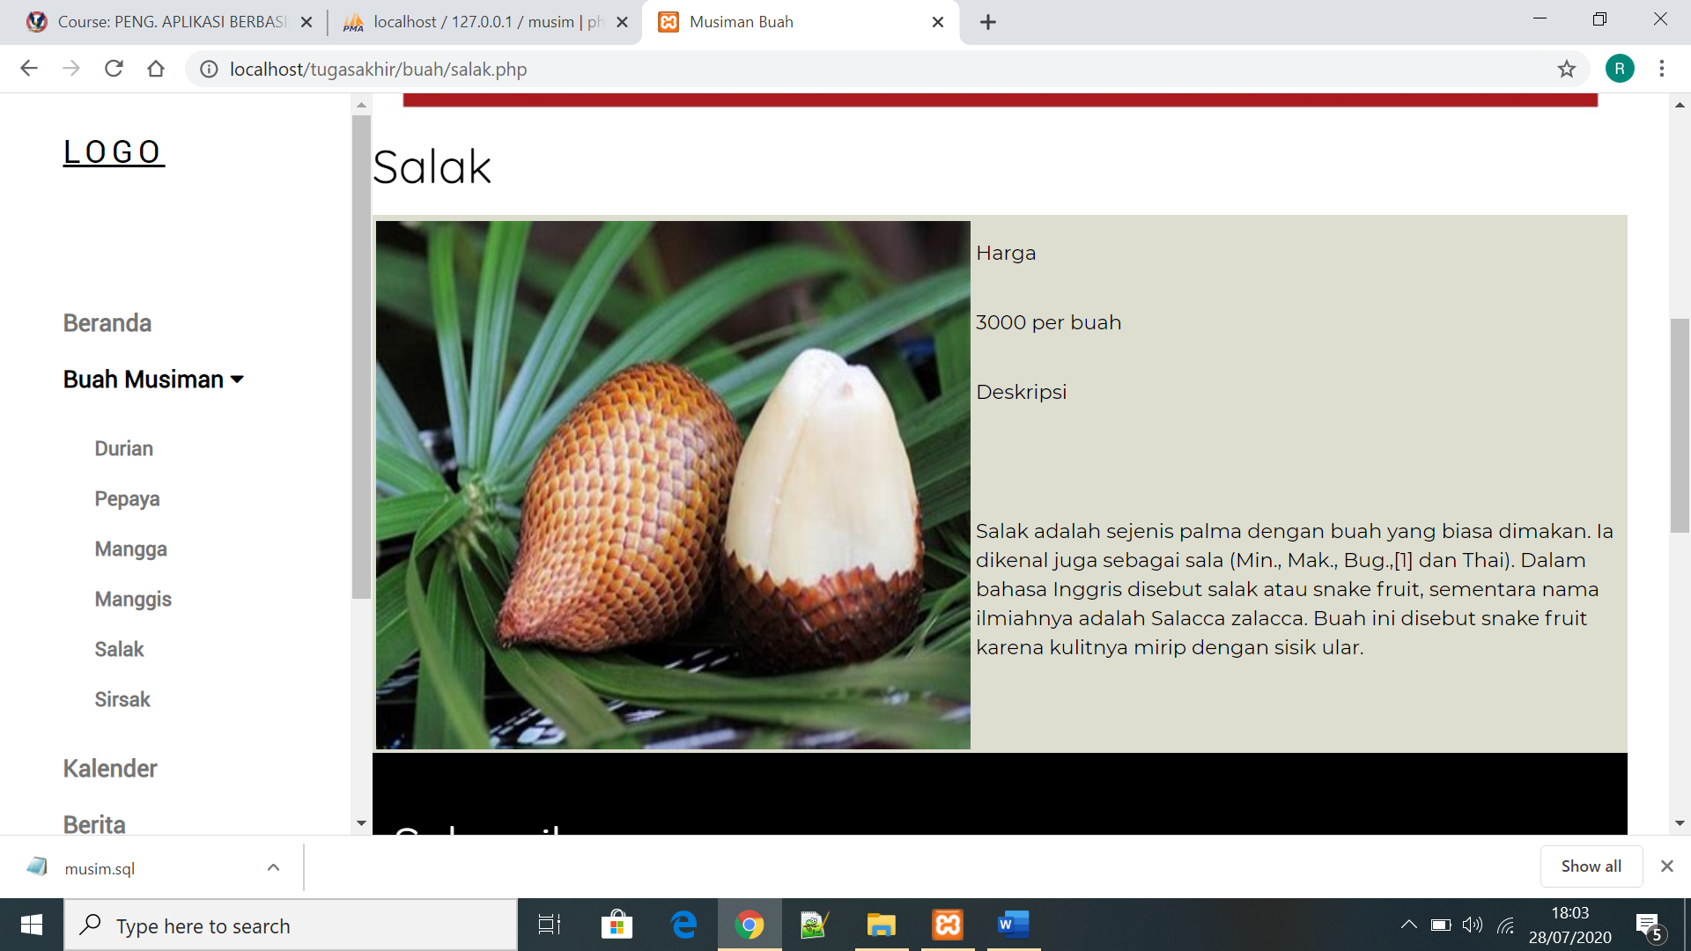

## Tampilan Kalender

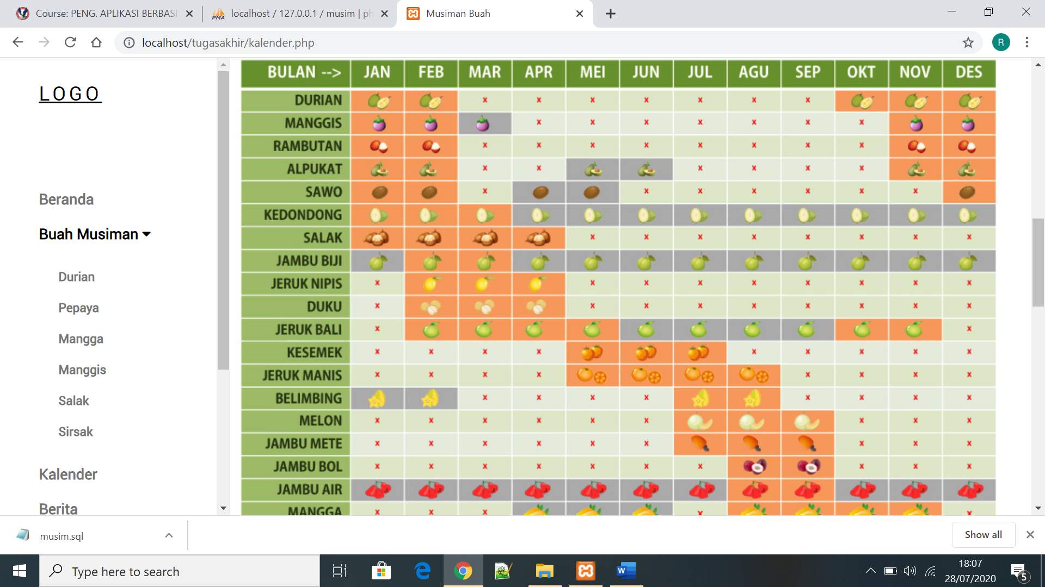

## Tampilan Berita

## 

## Tampilan Pertanyaan

## 

## Tampilan inFarm

## 

## Tampilan Puzzle

## 

## 

## Tampilan Tentang

## 

## Tampilan Login

## 

## 

## Tampilan Admin

## 

## Tampilan Database

## 

## 

## Tampilan Database Buah

## 

## Folder Gambar

## 